**TEG Flex -**

|  |  |  |  |  |  |  |  |  |  |
| --- | --- | --- | --- | --- | --- | --- | --- | --- | --- |
|  | **2** | **5** | **10** | **15** | **20** | **25** | **30** | **40** | **50** |
|  | 0.212 | 1.037 | 7.841 | 14.091 | 22.854 | 36.202 | 46.327 | 75.094 | 133.780 |

**TEG Rotonda - RH14-14-10-L1-W4.5**

|  |  |  |  |  |  |  |  |  |  |
| --- | --- | --- | --- | --- | --- | --- | --- | --- | --- |
|  | **2** | **5** | **10** | **15** | **20** | **25** | **30** | **40** | **50** |
|  | 0.013 | 0.463 | 1.032 | 2.416 | 4.882 | 6.693 | 10.211 | 16.741 | 29.884 |

**TEG Ceramica - TEC1-12706**

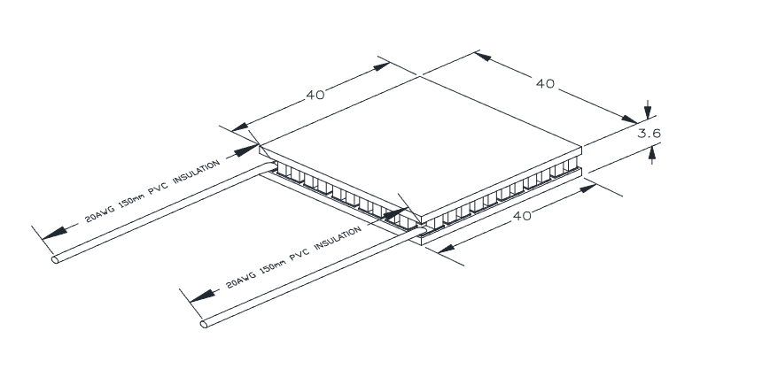

|  |  |  |  |  |  |  |  |  |  |
| --- | --- | --- | --- | --- | --- | --- | --- | --- | --- |
|  | **2** | **5** | **10** | **15** | **20** | **25** | **30** | **40** | **50** |
|  | 0.597 | 3.284 | 13.748 | 36.017 | 79.196 | 93.447 | 128.001 | 231.903 | 324.546 |

**Circuito**

